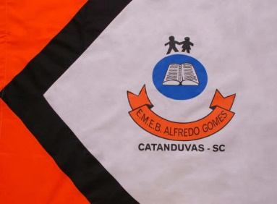
Catanduvas, SC - 2020.
Diretora: Ivânia Ap. Nora
Assessora Técnica Pedagógica: Simone Andréa Carl
Assessora Técnica Administrativa: Tania N. de Ávila
Professor: Jonas Tombini
Educação Física

Basquetemeia
Objetivo: Arremessar, construir o jogo, desenvolver habilidades, desenvolvimento da coordenação motora.
Materiais:
Balde
Meia ou papel
Jogo:
O basquetemeia é um jogo de arremesso de meia ou bolinha de papel em um balde. O objetivo do jogo é acertar o maior numero de meia ou bolinha de papel no balde e essas bolinhas ou meias terão um valor (pode valer 5 pontos). Então a cada acerto de arremesso soma-se 5 pontos e a cada erro desconta-se 5 pontos. Outra variação do basquetemeia é o seguinte: um jogador irá arremessar as bolinhas ou meias de costas e o outro jogador ficará com o balde nas mãos. A cada bolinha que conseguir capturar com o balde somam-se os pontos, se não pegar perde-se os pontos.
Bom jogo...

